[编程题] 大富翁游戏

时间限制：1秒

空间限制：32768K

大富翁游戏，玩家根据骰子的点数决定走的步数，即骰子点数为1时可以走一步，点数为2时可以走两步，点数为n时可以走n步。求玩家走到第n步（n<=骰子最大点数且是方法的唯一入参）时，总共有多少种投骰子的方法。

**输入描述:**

输入包括一个整数n,(1 ≤ n ≤ 6)

**输出描述:**

输出一个整数,表示投骰子的方法

**输入例子1:**

6

**输出例子1:**

32

[编程题] 拼凑钱币

时间限制：1秒

空间限制：32768K

给你六种面额 1、5、10、20、50、100 元的纸币，假设每种币值的数量都足够多，编写程序求组成N元（N为0~10000的非负整数）的不同组合的个数。

**输入描述:**

输入包括一个整数n(1 ≤ n ≤ 10000)

**输出描述:**

输出一个整数,表示不同的组合方案数

**输入例子1:**

1

**输出例子1:**

1

[编程题] 最大矩形面积

时间限制：1秒

空间限制：32768K

给定一组非负整数组成的数组h，代表一组柱状图的高度，其中每个柱子的宽度都为1。 在这组柱状图中找到能组成的最大矩形的面积（如图所示）。 入参h为一个整型数组，代表每个柱子的高度，返回面积的值。

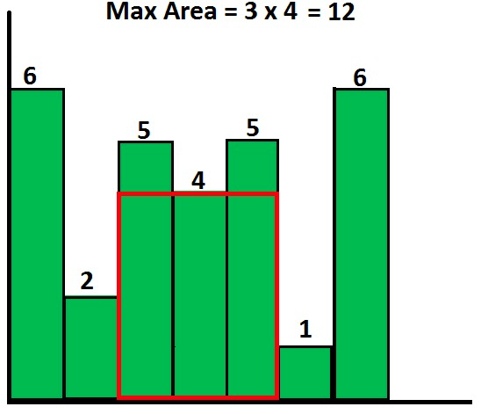

**输入描述:**

输入包括两行,第一行包含一个整数n(1 ≤ n ≤ 10000)

第二行包括n个整数,表示h数组中的每个值,h_i(1 ≤ h_i ≤ 1,000,000)

**输出描述:**

输出一个整数,表示最大的矩阵面积。

**输入例子1:**

6

2 1 5 6 2 3

**输出例子1:**

10

[编程题] 最长公共连续子串

时间限制：1秒

空间限制：32768K

给出两个字符串（可能包含空格）,找出其中最长的公共连续子串,输出其长度。

**输入描述:**

输入为两行字符串（可能包含空格），长度均小于等于50.

**输出描述:**

输出为一个整数，表示最长公共连续子串的长度。

**输入例子1:**

abcde

abgde

**输出例子1:**

2